Муниципальное бюджетное образовательное учреждение
Дивинская СШ (дошкольное отделение)

Мастер-класс
«ПОДВИЖНЫЕ ИГРЫ РАЗНЫХ НАРОДОВ МИРА В ДОУ»

Воспитатель: Павловская Елена Эдуардовна

2023г

МАСТЕР-КЛАСС
ПО ПОДВИЖНЫМ ИГРАМ РАЗНЫХ НАРОДОВ МИРА
(для воспитателей)
Оборудование (самодельное):
- валяный овечий мяч
- 2 темари
- отедама мячи
Физкультурное оборудование:
- кегля
- подбор музыки по содержанию игр
ХОД:
- Мир культуры каждого народа – это мир игр и музыки. Сегодня для вас я хочу показать подвижные игры тех стран народов мира, которые мы используем в детском саду, в своей работе.
- Итак, самый любимый игровой предмет детей всех стран и народов – это… (МЯЧ). Выяснилось, что у многих стран используется свой самобытный мяч. Так, в старину на Руси это был (овечий мяч, валяный из шерсти).
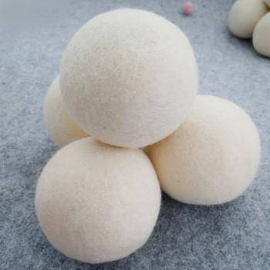
А в Японии до сих пор играют с мячом ТЕМАРИ (показ), это вышитый японский мяч.
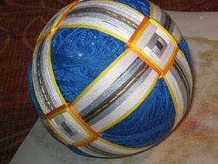
Играть с ним можно также, как и с обычным мячом. Давайте сделаем 2 круга – 2 команды (предложить взрослым). Выберем ловкого водящего кеглей (прокрутить кеглю), а в этой команде выберем водящего считалкой, не простой, а японской.
Облака плывут над лугом,
Сакура цветет.
Кто товарищ сильный духом,
Тот водить пойдет!
- Водящие с темари встают в центр и по команде надо перебрасывать мяч участнику команды, а он обратно водящему. Кто первый закончит – поднять мяч вверх!
ИГРА с темари, японская музыка
- Еще одни японские мячи – это отедама. Посмотрите, какие они.
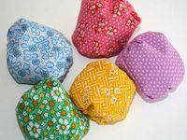
Как вы думаете, чем наполнены? (семена, крупа, семечки…) Возьмите по мячику попробуйте подбросить и поймать его 2я руками. А теперь передадим тем, кто еще не играл. Вам задание посложнее – с хлопком. Спасибо! (собрать мячики). И такие игры могут быть самые разнообразные.
- Таким образом, мы видим, что даже такой простой игровой атрибут как мяч может познакомить детей с традициями страны, заинтересовать, стать проводником в мир другого народа.
- Пожалуй, в каждой стране существуют догонялки, салки, ловишки. В Великобритании тоже есть свои салки «Цепные салки». - Выбрать водящего можно с помощью английской считалки:
Доктор Фостер отправился в Глостер,
Весь день его дождь поливал.
Свалился он в лужу, промок еще хуже,
И больше он там не бывал.
Может кто догадается, как играть?
Ход игры: Игрок, которого настигли, берет преследователя за руку и бежит вместе с ним дальше. Осаленный также присоединяется к цепи и т. д. К концу игры бежит целая цепь, стараясь захватить оставшихся игроков. Затрудняет игру то, что нового игрока может поймать лишь последнее звено цепи. ИГРА «Цепные салки»
- Колоритны и познавательны игры Африки. Например, игра «Удав»
Ход игры: Определяем место для площадки – «Дом Змеи». Выбирается один игрок, который встает в «Дом Змеи», остальные встают по кругу на расстоянии более вытянутой руки. «Змея» пытается дотянуться и коснуться рукой до любого игрока. Если дотронется, то игрок встает внутрь. «Змеи» берутся за руки, свободными руками стараются дотянуться до других игроков и коснуться их. Оставшиеся игроки не должны далеко отходить от «Дома Змеи», они поют, танцуют и стараются, чтобы их не поймали.
Оставшийся игрок становится новой «Змеей».
ИГРА «Удав»
- Как известно, коренной народ Северной Америки, а соответственно стран США и Канады - …(индейцы). Главного в племени зовут… (вождь). Есть простая американская игра «Следуй за вождем». Давайте построимся в одну колонну. Повторяем разнообразные движения (подскоки, боковой галоп, импровизация) под музыку за вождем, вождь может меняться. (проиграть)
- Как вы думаете, где можно использовать игру?
- Таким образом, подвижные игры народов мира являются одним из основных средств интеграционного подхода при ознакомлении детей с культурой другого народа
- Федеральным государственным стандартом определены единые воспитательные процессы дошкольного образования, ориентированные на становление гражданина, любящего свой народ, свой край, свою родину, толерантно относящегося к культуре, традициям и обычаям других народов. Толерантность, дружелюбие, уважение к людям разных национальностей не передаются по наследству, в каждом поколении их надо воспитывать вновь, и чем раньше начинается формирование этих качеств, тем большую устойчивость они приобретают.
Я хочу на память подарить Вам картинку с изображением японской куклы Дарума- это кукла-неваляшка, которая олицетворяет в японской божество, приносящее счастье и удачу, загадайте желание на Новый Год и оно обязательно исполнится!
Спасибо за внимание!

